Interfejsi za sistem e-Pijaca

**Interfejs 1. -** *Dizajn poćetnog interfejsa*



**Interfejs 2. -** *Dizajn interfejsa za registraciju*

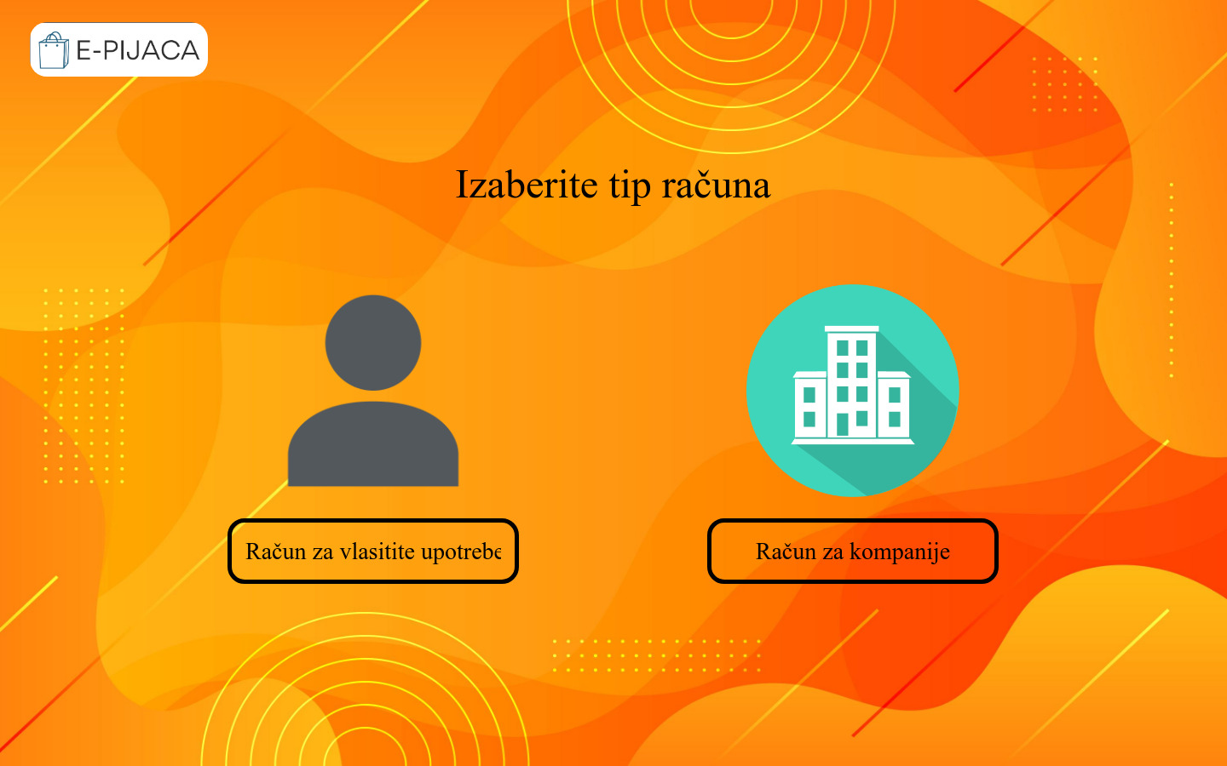

**Interfejs 3. -** *Dizajn interfejsa za registraciju kompanije*

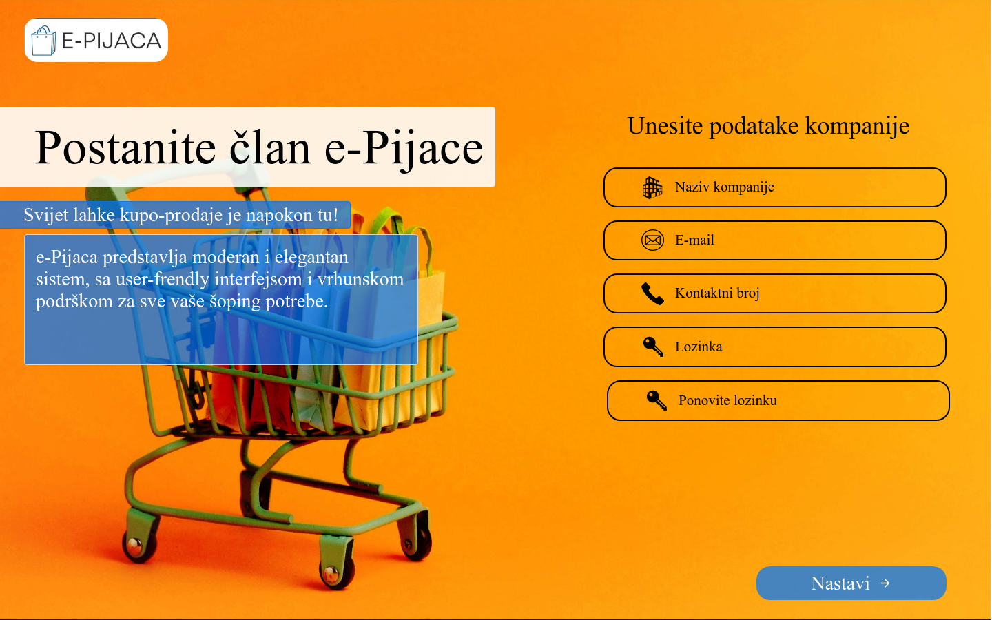

**Interfejs 4. -** *Dizajn interfejsa za registraciju korisnika*

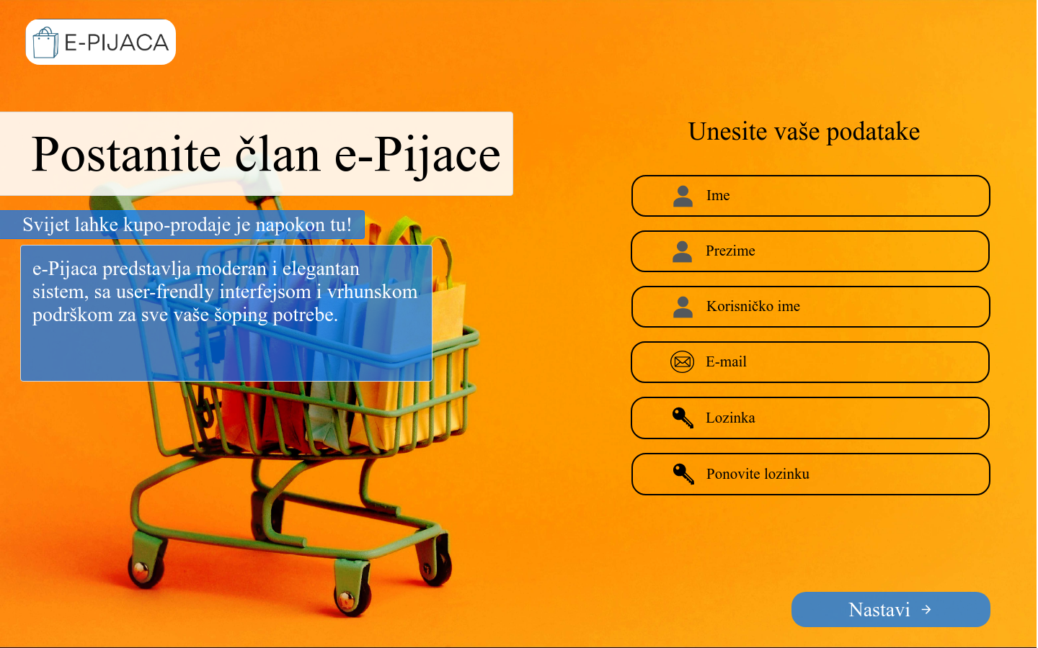

**Interfejs 5. -** *Dizajn interfejsa za prijavu korisnika*

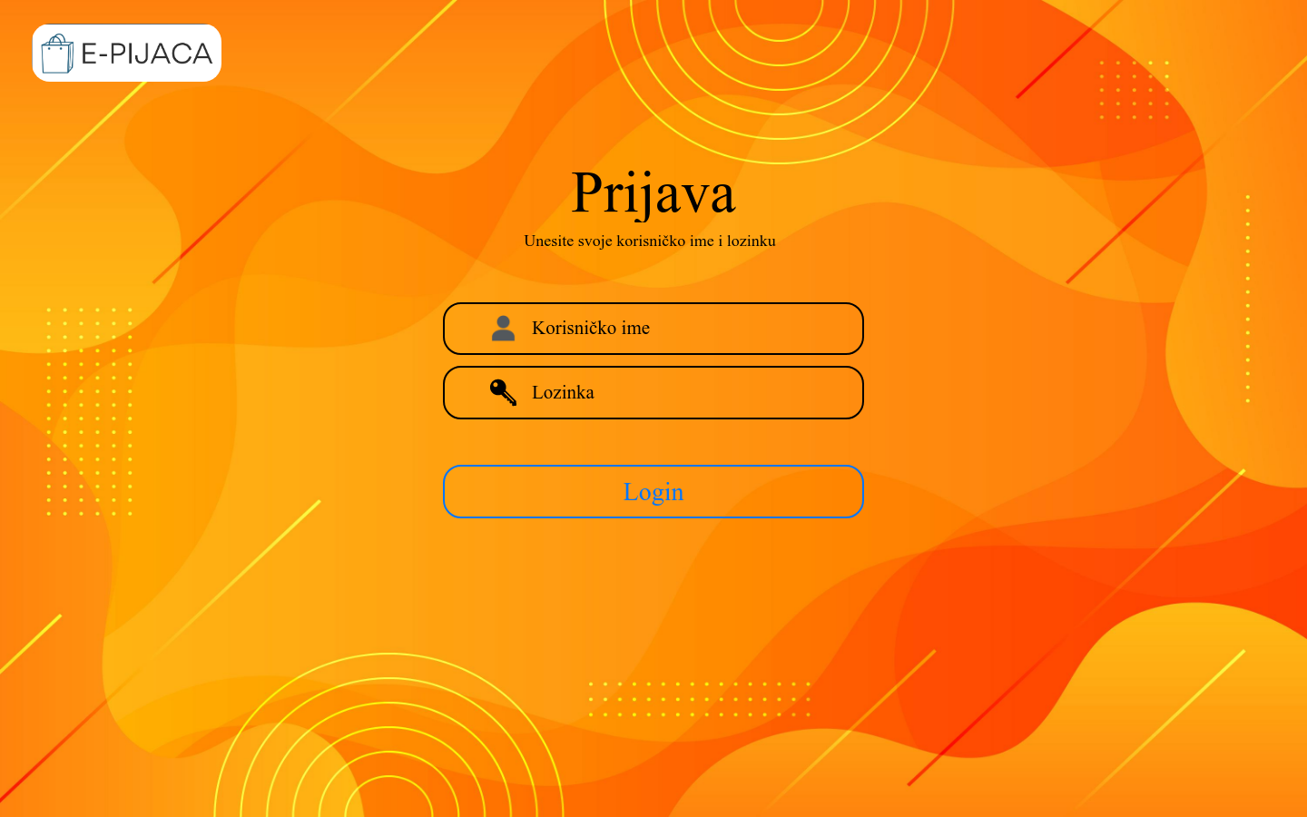

**Interfejs 6. -** *Dizajn interfejsa za prijavu računa kompanije*

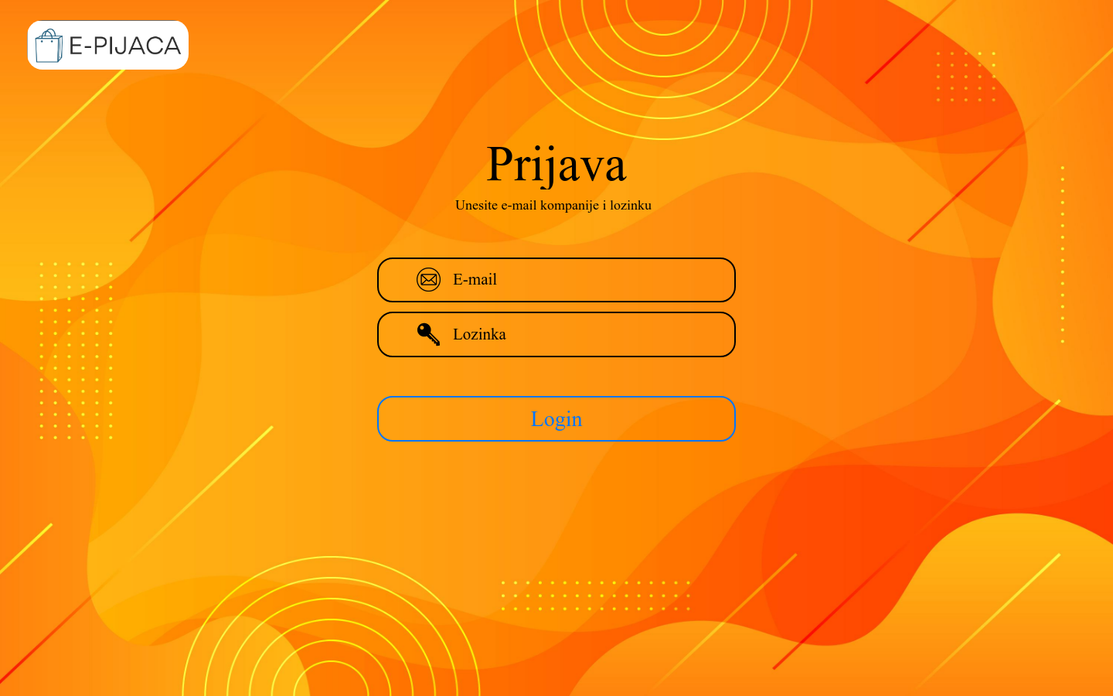

**Interfejs 7. -** *Dizajn interfejsa za neuspješnu registraciju*

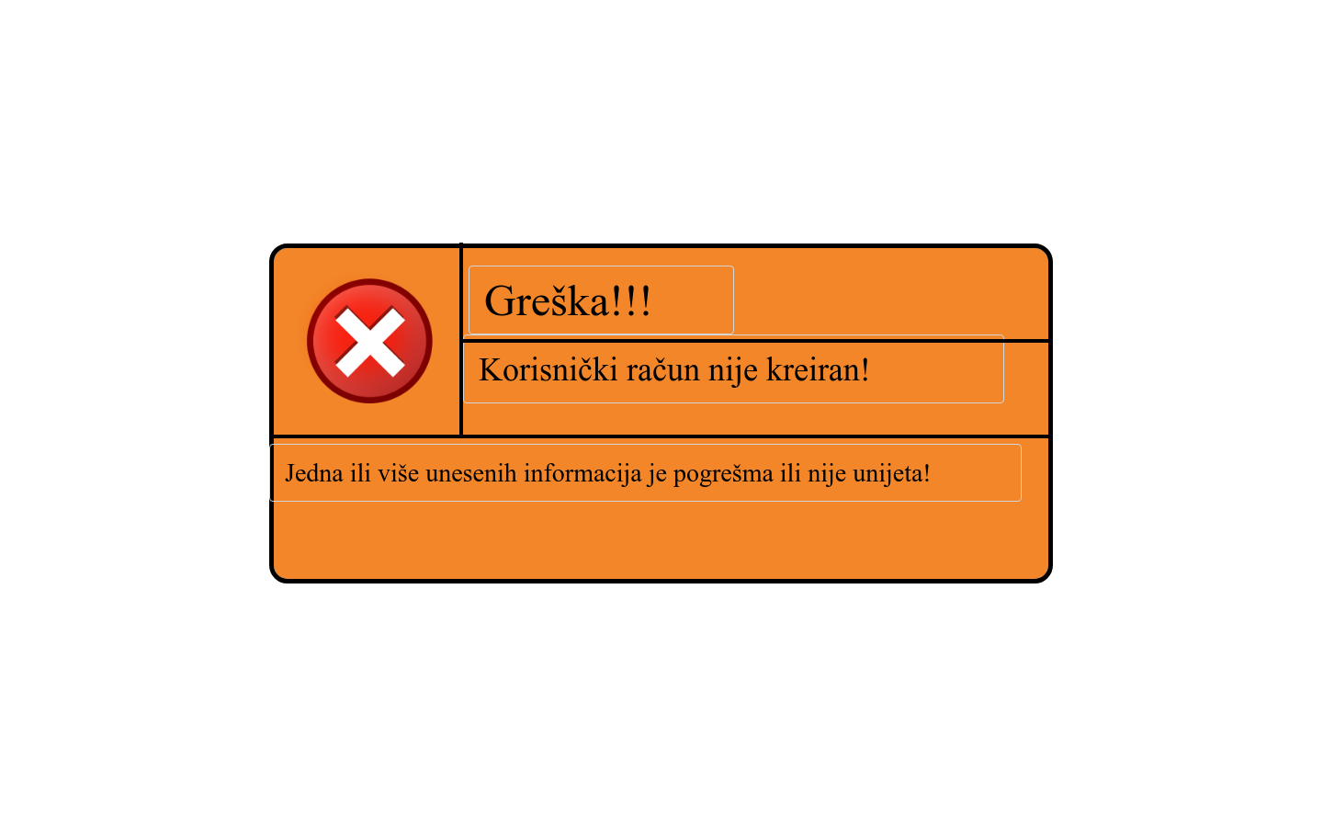

**Interfejs 8. -** *Dizajn glavnog interfejsa za lični račun*

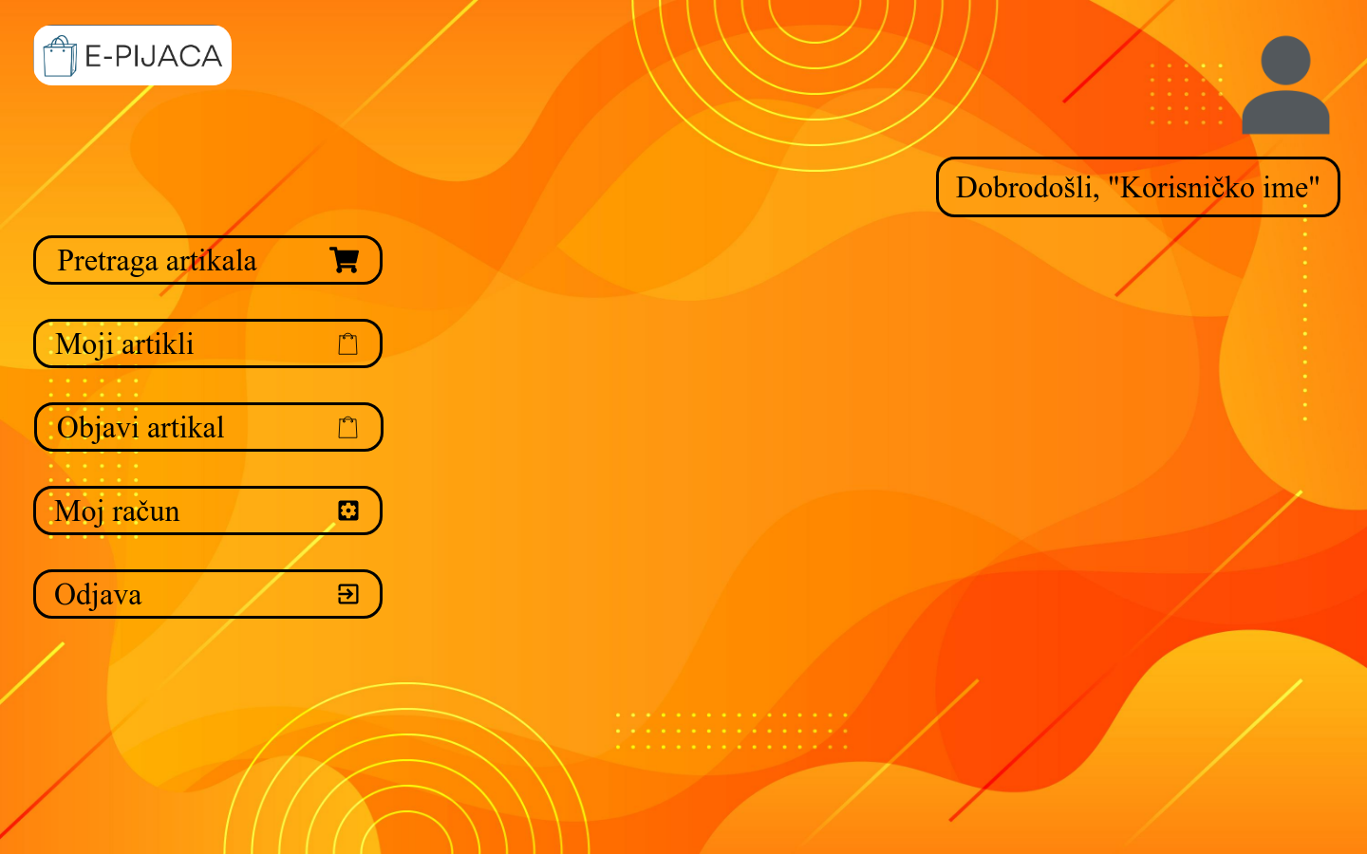

**Interfejs 9. -** *Dizajn interfejsa za uspješnu registraciju*

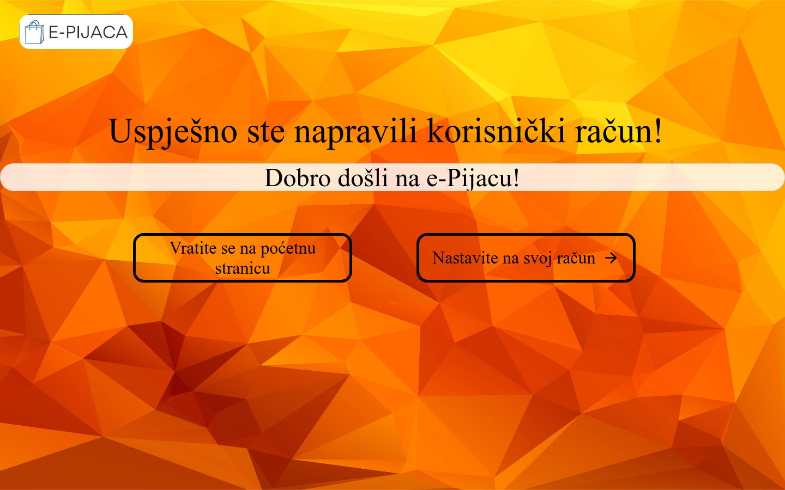

**Interfejs 10. -** *Dizajn glavnog interfejsa za korisnika kompaniju*

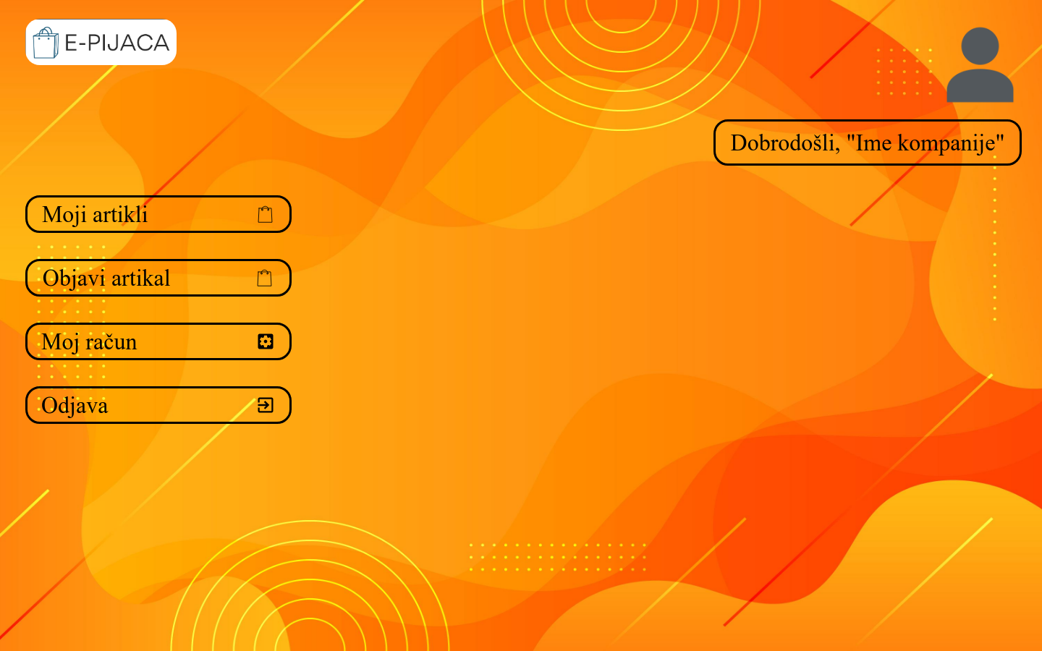

**Interfejs 11. -** *Dizajn interfejsa za pretragu artikala*

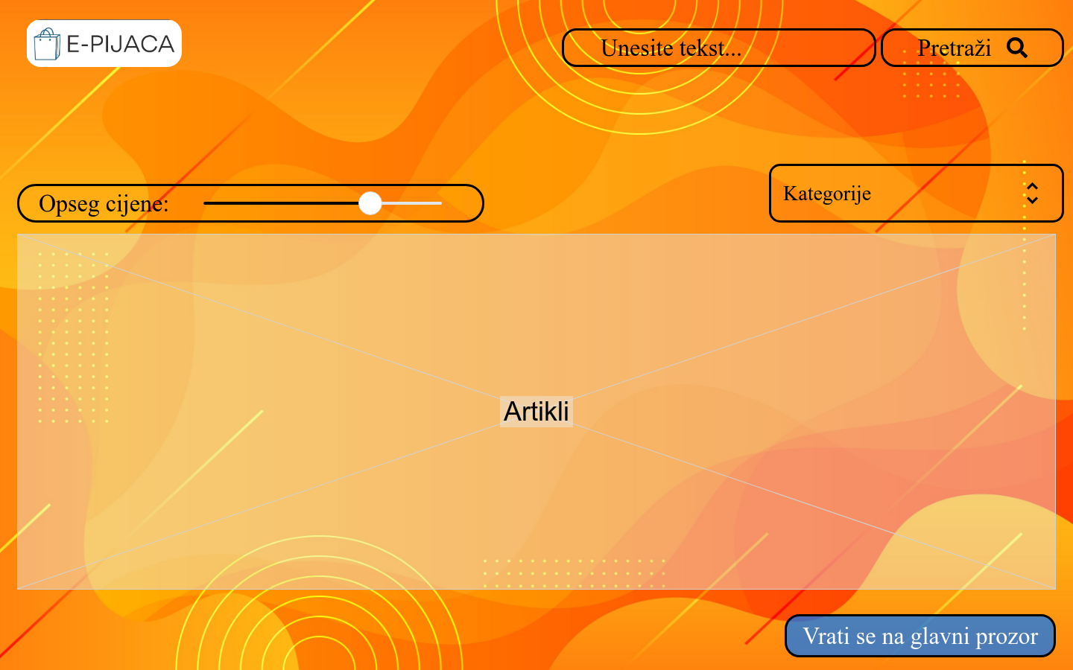

**Interfejs 12. -** *Dizajn interfejsa za pregled artikala*

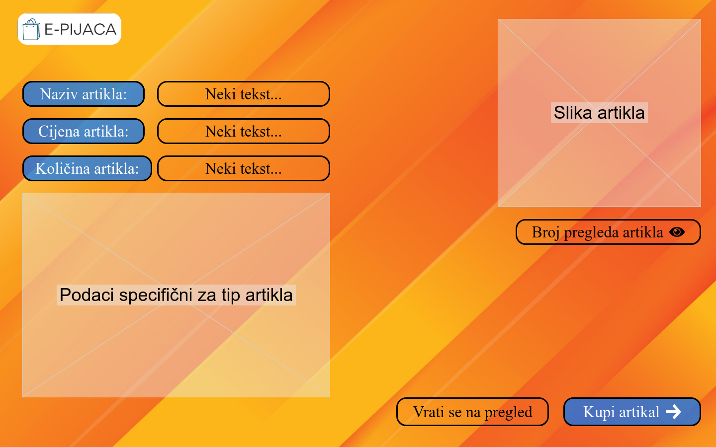

**Interfejs 13. -** *Dizajn interfejsa za uređivanje ličnog računa*

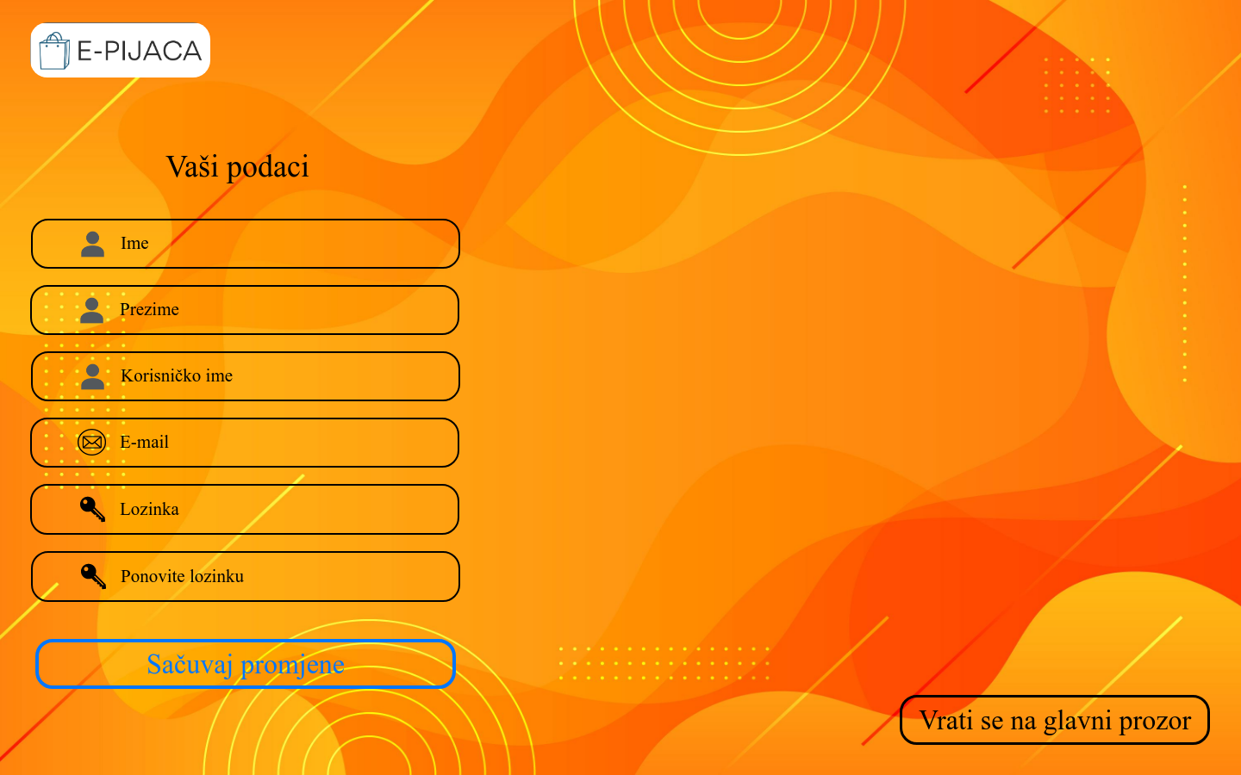

**Interfejs 14. -** *Dizajn interfejsa za uređivanje računa kompanije*

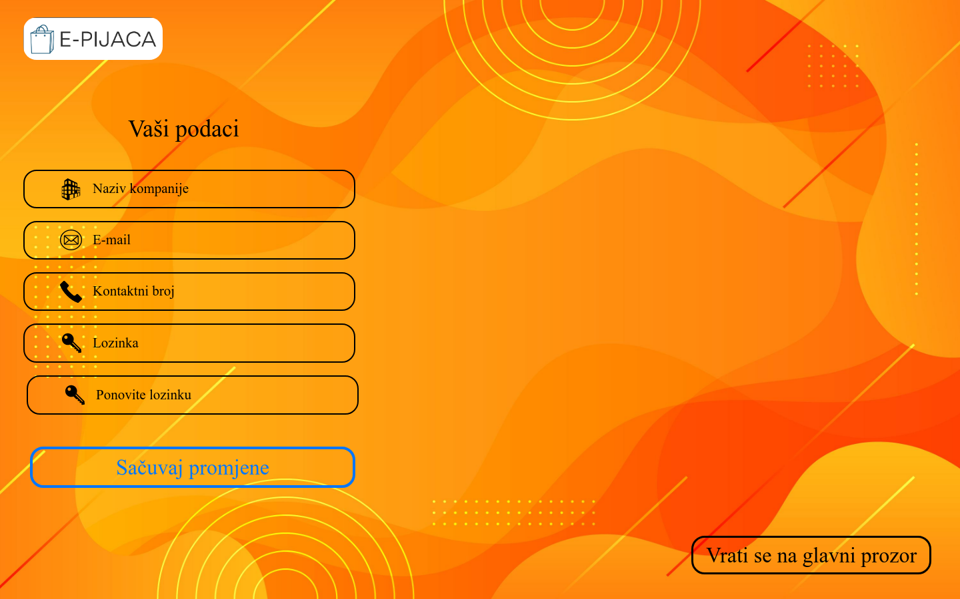

**Interfejs 15. -** *Dizajn interfejsa za uređivanje artikla*

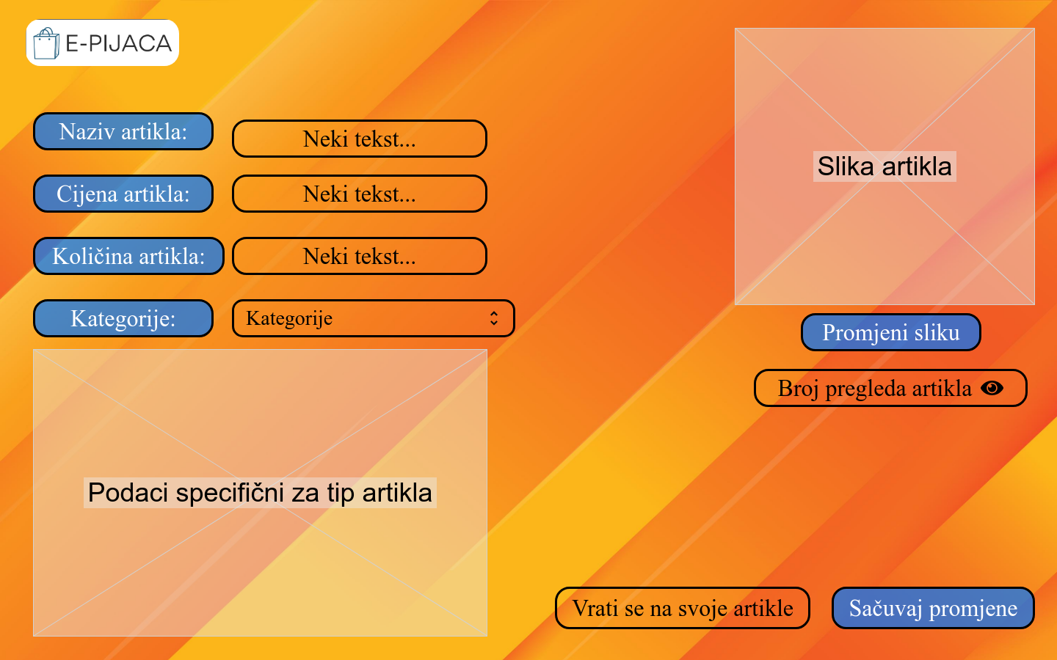

**Interfejs 16. -** *Dizajn interfejsa za pregled svojih artikala*

